**COVID-19 SÜRECİNDE ARTAN DOĞAYA KAÇIŞ ARZUSUNA ÇÖZÜM GETİREN MİNİK EV (TINY HOUSE) YAPILARININ YASAL PROSEDÜR AÇISINDAN İNCELENMESİ**

**CEM ERKEBAY**

Kocaeli Üniversitesi, Ziraat Fakültesi, Su Ürünleri Mühendisliği Bölümü, Aslanbey Yerleşkesi, Adnan Menderes Mh. 41285, Kartepe/KOCAELİ

[erkebay@hotmail.com](mailto:erkebay@hotmail.com)

**Giriş:** Dünyada ve ülkemizde son zamanlarda ofis ortamından bağımsız evden çalışma, işlerin internet üzerinden yürütülebildiği sektörlerde yaygın hale gelmiştir. Halen yaşamakta olduğumuz COVID-19 pandemi süreci ülkemizde de birçok sektörde (medya, reklam, teknoloji, e-ticaret, enerji, eğitim, turizm vs.) evden çalışmayı zorunlu hale getirmiştir. Yeşil alanların çok kısıtlı olduğu şehirlerimizde dört duvar arasında yaşamak ve çalışmak zorunda kalan kişiler, bir de sokağa çıkma gün ve saat kısıtlamalarına maruz kaldıklarında bu durumun, onların fiziksel ve ruhsal sağlıkları için pek çok olumsuz sonuçlar doğuracağı açıktır.

Şehrin stresinden kaçıp uzaklaşma isteği pandemi ortamının getirdiği kısıtlamalarla birleşince, insanların bu süreci, yazlıklarında, köy evlerinde, karavanlarında, şehre yakın hobi bahçesi olarak adlandırılan, küçük bahçelerde ya da tarla vasfındaki yerlere konulan konteynırlar veya küçük prefabrik yapı ve kulübelerde geçirmek yönünde farklı arayışlara girdikleri gözlemlenmektedir.

Bu yönde oluşan talep özellikle büyük şehirlerin etrafında tarlaların 100-150 m2 parsellere ayrılarak elektrik ve su altyapısı oluşturulmuş küçük kulübelerle hobi bahçesi olarak pazarlanması durumunu oluşturmuştur. İnsanlar bu bahçeleri hafta sonları hobi amaçlı ekip biçme, açık havada zaman geçirme, şehrin stresinden kaçıp rahatlama amacıyla kullanmaktadırlar.

Ancak bu hobi bahçeleri tarla vasfındaki yerlere kurulduklarından yasal prosedürle çelişmekte ve bu alanlarda belediyelerin gerçekleştirdiği yıkımlar sık sık haber konusu olmaktadır. Ayrıca şahısların kendi mülkiyetlerindeki tarla vasfındaki arazilere koydukları konteynır veya prefabrik yapıların da belediyelerden ruhsat alma zorunluluğu vardır.

Bu çalışmanın amacı, doğada zaman geçirmek isteyen bireylerin barınma ihtiyaçlarını karşılayacak küçük ve basit yapıların inşası durumunda karşılamaları gereken yasal prosedürlerin ortaya konması ve bu prosedürlerin bilinmemesi sonucu uğranılması muhtemel maddi ve manevi kayıpların önlenmesidir.

**Anahtar Kelimeler:** Hobi bahçesi, minik ev, evden çalışma, belediye prosedürleri, COVİD-19

**AN INVESTIGATION ON LEGAL STATUS OF MICRO HOUSING STRUCTURES THAT BRING A SOLUTION TO THE INCREASING DESIRE TO ESCAPE TO THE NATURE DURING COVID-19 PANDEMIC**

**Cem ERKEBAY**

Kocaeli University, Faculty of Agriculture, Department of Fisheries and Aquaculture, Aslanbey Yerleşkesi, Adnan Menderes Mh. 41285, Kartepe/KOCAELİ

**Objectives:** In the world and in our country, working from home, independent of the office environment, has become widespread in sectors where business can be carried out over the internet. The COVID-19 pandemic situation we are currently experiencing has made it necessary to work from home in many sectors (media, advertising, technology, e-commerce, energy, education, tourism, etc.) in our country. In our green regions limited cities, people forced to live and work between walls are also subjected today and time restrictions on going out, this situation will have many negative consequences for their physical and mental health.

When the desire to escape from the stress of the city is combined with the restrictions brought by the pandemic environment, it is observed that people seek different quests to spend this period in their summer cottages, village houses, caravans, containers or small prefabricated buildings and huts that are called hobby gardens in rural areas close to the city.

The demand in this direction has created a situation where the rural fields are divided into 100-150 m2 parcels around big cities and marketed as a hobby garden with small huts with electricity and water infrastructure. People use these gardens for plant cultivation on weekends, to spend time outdoors, to escape from the stress of the city and to relax.

However, since these hobby gardens are established in rural fields, mostly in agricultural lands, they contradict the legal procedures and demolitions carried out by municipalities in these areas frequently mentioned in news. In addition, containers or prefabricated buildings placed on private lands of individuals are also required to obtain a license from the municipalities.

The aim of this study is to reveal the legal procedures that should be met in case of the construction of small and simple structures that will meet the housing needs of individuals who want to spend time in nature, and to prevent possible material and moral losses that may be occurred as a result of not knowing these legal requirements.

**Keywords:** Hobby garden, tiny hause, working from home, municipality procedures, COVID-19

**Yöntem:**

COVID-19 süreci ciddiyetini göstermeye başladığı andan itibaren insanlarda gözlemlenen doğada izole ve sağlıklı zaman geçirme isteği farklı yaşam şekillerini de beraberinde getirdi. Ancak doğaya dönüş olarak kendini gösteren bu akımlar, doğal ortama zarar verme olasılığını da içerdiğinden, kontrol altında tutulmalıdır. İnsanların doğal ortamda yaşarken uymaları gereken kuralları ve izlemeleri gereken yolları bilmeleri ayrıca önem taşır. Bu çalışmada uygulanan prosedürler kişilerle yapılan görüşmeler ve çeşitli kaynaklardan derlenerek bu çalışma gerçekleştirilmiştir. Yüz yüze görüşmeler, minik ev (tiny house), prefabrik yapı, konteyner yapı üreticileriyle, yerel emlakçılarla, ilçe belediyesi (Karamürsel) ve Kocaeli Büyükşehir Belediyesi İmar Daire Başkanlığı yetkilileri ile yapılmıştır.

**Hobi Bahçeleri**

Kentin gürültüsü, trafiği ve stresinden uzaklaşmak, toprakla uğraşmak, kendi ürünlerini veya çiçek yetiştirmek isteyenler için hobi bahçeleri önemli bir fırsat olarak görülüp 1980’li yıllarda önce büyük şehirlerde kurulmaya başlandı. Sonraları İstanbul, Ankara, İzmir, Bursa ile sınırlı kalmayıp tarımla iç içe olan illerimize de yayıldı. Bu proje hükümetlerce de desteklenince devreye belediyeler girdi. Yoğun taleple birlikte verimli tarım arazilerine, ovalara yılda üç ürün alınan tarlalara bile hobi bahçeleri kurulmaya başlandı. Bunlarla ilgili yasal bir düzenleme olmadığı için hükümet ve yerel yönetimler uzun süre bu yapılaşmaya göz yumdu. İmara aykırı yapılan hobi bahçelerinin bir bölümü imar barışıyla yasal hale getirildi. Gelinen son noktada hobi bahçeleri hobi olmaktan çıkıp rant olayına dönüşüp tarımsal üretimi tehdit eder boyuta ulaşınca Tarım ve Orman Bakanlığı bir yasa çıkartmak zorunda kaldı. Bahçe sahiplerine cezalar kesilmeye başlandı. Verimli arazileri hobi bahçesi amacı ile kullanılmak üzere satanlara hapis cezaları getirildi.

**Minik Ev (Tiny House) Nedir?**

Minimalist felsefeyle yapılmış, küçük ve kullanışlı, genellikle bir treyler üzerine inşa edilmiş, yer değiştirebilir barınma yapılardır. Dünya’nın birçok yerinde insanlar, mecburiyetten ya da keyif için bu tür yapılar inşa etmektedirler.

Sadece küçük evler değil, minimalist yaşam tarzını benimsemiş kişiler için barınaklardır. Sabit ya da karavan gibi mobil olabilirler. Aslında ev görünümlü karavanlardır. Yerel ve dönüştürülmüş malzemelerden yapılabilirler. Satın alınabilir ya da biraz cesaret ve araştırmayla amatörce inşa edilebilirler. (“tiny house nedir” 2021)

Mimari ve sosyal bir hareket, minimalist yaşam tarzının manifestosu olarak tanımlayanlar da vardır. Alanı en verimli kullanmaya yönelik inşa edilirler. Yazılı kuralları olmasa da 10-30 m2 arasında ve şebekeye bağlı olmayan evlere verilen addır. Herhangi bir şebekeye bağlı olmadıkları için, bu minik evlerde septik tanklı bir tuvalet sistemi ve güneş enerjisi paneli kullanımı kaçınılmazdır.

Bir de minik evin sunduğu alternatif yaşam tarzı ikinci planda kalan, asıl amacı faturalardan kaçmak olan şebekeye bağlı olmayan evler (unplugged/off-grid houses) vardır.

Eğer bir minik ev tekerlekli olacaksa, karayolları yönetmeliğinde belirtilen araç römork genişliklerine uymak zorundadır. Bu da kabaca 8 m uzunluk, 3 m yükseklik ve 2,5 m genişlik demektir. Bu tür minik evlerin genel olarak karavan ve römork ruhsatı ile satış işlemi gerçekleşmektedir. Bu evler motorsuz olduğu için motorlu taşıtlar vergisinden muaftır. Ancak karavan ruhsatınız varsa yılda bir kez muayeneye girmesi gerekiyor.

Tekerleksiz minik evler karayollarında taşınabilecek ebatlarda (8 m uzunluk, 3 m yükseklik ve 3,5 m genişlik) olmalıdır. Bu (tekerleksiz) evler, imar mevzuatına göre yapı statüsünde olup inşaat ruhsatına tabidir. Bu nedenle bu evi nereye koyacağınız önemlidir.

Yasal mevzuata göre, nüfusu 10000 kişiden az, kırsal bir alanda ise plansız alanlar imar yönetmeliğinden yararlanmamız gerekir. Mücavir alan veya köy yerleşik alanı içinde ise proje, tesisat vs ile belediyeye, mesken alanı dışında ise valiliğe bağlı il özel idarelerine başvurulmalıdır.

Büyükşehir belediyesi sınırları içerisinde ve imar planı içerisinde bir alanda ise ilçe belediyesine, büyükşehir belediyesi sınırları içinde ancak imar planı bulunmayan bir alanda iseniz bağ evi yapmak istediğinizi belirterek İl Tarım Müdürlüğü’ne başvuruda bulunabilirsiniz. Kabul edileceğinin garantisi yoktur. Ancak İl Tarım kabul onay verirse belediyenin ruhsat düzenlemesini istiyor. Bu nedenle önce belediye ile görüşülmeli ve eğer böyle bir yapıya onay vermiyorlarsa boşa masraf yapılmamalıdır.

**Minik Evlerin (Tiny House) Tarihçesi**

Amerika’da 2007-2008 arası konut pazarındaki çöküşün ardından insanlar yüksek ev taksitlerini ödeyemediklerinden evlerini kaybetmiştirler. Büyük metrekarelere sahip evlerin bakım ve enerji giderleri katlanarak artmış, insanlar bu noktada sorgulamaya, bilinçlenmeye ve alternatif çözümler araştırmaya başlamışlardır.

Daha tasarruflu ve sade yaşamanın yollarının aranması sonucunda minimalizm fikirleri benimsenmiş ve “Tiny House Trendi” ortaya çıkmaya başlamıştır. Bireyler minik ev çözümleri ile yaşamlarına anlam katarak kazandıkları paraları ev taksiti ödemek yerine yaşamlarına daha fazla anlam katacak deneyimlere harcamaya başlamışlardır. Japonların “less is more” yani “az çoktur” deyişi tiny house felsefesinin temelidir. (“eviniz ile seyahat edin” 2021)

Ayrıca Avrupa’da da Hollanda başta olmak üzere Avrupa ülkelerinde de ilgiyle takip edilmekte ve kullanıcı sayısı artmaktadır.

**Tiny House Hareketi**

Tiny house hareketi, basitçe ifade etmek gerekirse, yaşadıkları alanları ve mekanları küçültmeyi tercih eden insanların oluşturduğu sosyal bir harekettir. Kişiler çevre ile ilgili nedenler, mali nedenler veya özgürce seyahat ederek yaşamak gibi farklı gerekçelerle bu harekete katılmışlardır. Bu hareket insanlara kendi yaşam tarzlarından farklı yollar olduğunu göstererek yardımcı olmaktadır. Amerika’dan başlayıp özellikle diğer gelişmiş ülkelerde gittikçe büyüyen ve gelişen bir harekettir. Çeşitli şekil, boyut ve formda olabilirler. Küçük fakat daha verimli kullanılan mekanlarda sade ve ekonomik bir yaşam sağlarlar. Bu evler görünüş olarak sevimli olmanın yanında, çevre dostu ve sürdürülebilir yaşamı teşvik ederler. Şekil 1’de birkaç minik ev örneği görülmektedir.

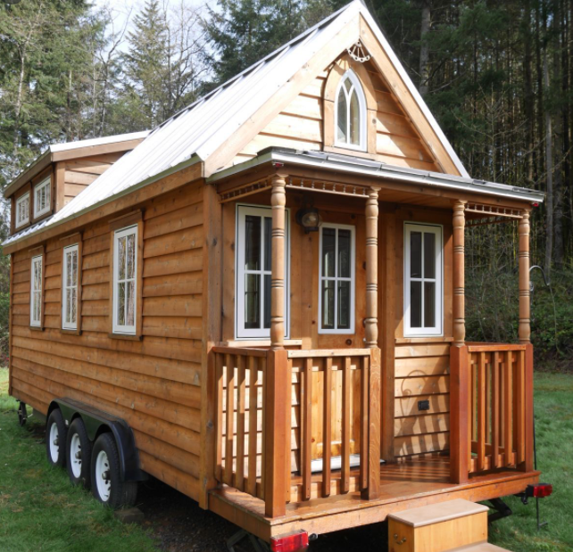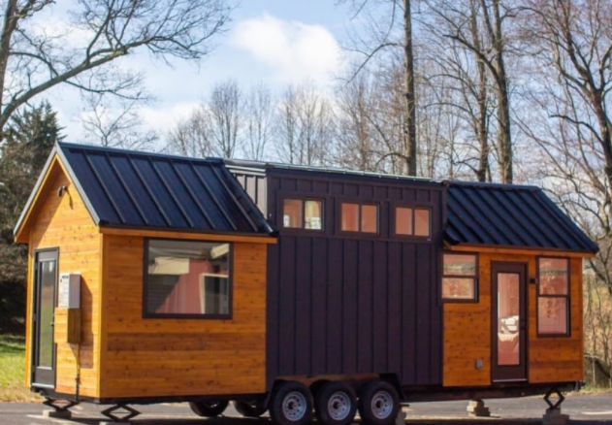

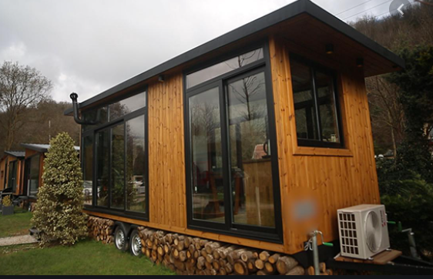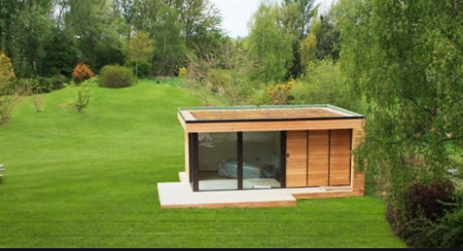

**Şekil 1.** Birkaç minik ev modeli

Mikro evleri inşa etmek ve sonrasında yaşamak için daha az kaynak kullanımı gerektirir ve bu da daha az enerji kullanımı, daha az atık ve daha az karbon ayak izi demektir. Ayrıca güneş paneli sistemi, lityum pil enerji depolama, kompost tuvalet, oluşan gri suyun sulama için yeniden kullanılması gibi özellikleri sayesinde şebekeden bağımsız, kendi kendine yetebilen yenilikçi, akıllı ve yeşil evlerdir. Bu evlerin sağladığı, enerji kullanımındaki düşüş aynı zamanda faturaların da düşmesi anlamına gelir. Bu şekilde yaşamayı tercih eden bireylere göre mikro evler, daha basit sürdürülebilir ve ekonomik bir yaşam tarzıdır. (“tiny house hareketi” 2020)

**Evden Çalışma**

Raporlara göre, evden çalışan insanların sayısı on yıl içinde %115 artmıştır. Evden çalışanlar, istediklerini giyip, kendi çalışma saatlerini seçiyor, işe gidip gelmek zorunda olmadıklarından büyük kentlerin trafiğinde stresli zaman geçirmiyor, üstelik trafikte harcadıkları, bazen azımsanmayacak zamanı kazanıyor ve diledikleri gibi değerlendirebiliyorlar. Evden çalışanların hayatı, ofis çalışanları için gıpta konusu olabiliyor. (“evden çalışma”, t.y., par.1)

ABD’de ve Birleşik Krallık’ta rekor sayıda insan artık evden çalışıyor. Uzmanların tahmini bu sayının artacağı yönünde. Boston’daki danışmanlık şirketi Strategy Analiytics’in araştırmasına göre dünya çapındaki uzaktan çalışan iş gücü 2016 yılında tüm çalışanların yaklaşık %38,8’ini oluştururken 2022’de bu oranın %42,5’e yükseleceği öngörülüyor. (Luk and Brown, 2016) Bu öngörüde pandemi süreci hesaba katılmamıştır.

Başka bir araştırma ise 10 yıl içerisinde çalışanların en az üçte birinin evden çalışıyor olacağını gösteriyor. (Lucas, 2018)

Aslında bu rakamlar çok da şaşırtıcı değil. ABD kariyer sitesi Flexjobs tarafından 2017 tarihinde yapılan anket uzaktan çalışmanın çok aranan bir avantaj olduğunu ve çalışanların %81’i bunu en çok istediği esnek çalışma türü olarak seçti. Giderek daha fazla şirket çalışanlarına uzaktan veya evden çalışma imkanı sunarak bu talebe karşılık veriyor. Ayrıca sayıları giderek artan araştırmalar, uzaktan çalışanların ofis personeline kıyasla günlük işlerinde daha etkin olduklarını gösteriyor. Örneğin, Çin seyahat web sitesi 2014 yılında yapılan bir araştırmada, ofiste çalışan personelleriyle uzaktan çalışanların verimliliklerini karşılaştırdı. Araştırma sonucunda uzaktan çalışanların %13,5 daha fazla satış görüşmesi yaptığı görüldü. 2016 yılında Amerika’da uzaktan çalışanlarla yapılan bir anket sonucuna göre evden çalışanların %91’i ofiste olduğundan daha üretken olduğunu düşünüyor. (Lipman, 2016)

Buraya kadar saydıklarımız evden çalışmanın olumlu yanları, ancak zaman içinde evden çalışmanın her çalışan için verimli bir yol olmayabileceği fark edildi. Örneğin tüm insanları evden çalışmaya zorlarsanız bu durum sinerji ve insan etkileşimine ihtiyaç duyan insanları olumsuz etkileyebilir. Bu nedenler birçok firma evden çalışmayı isteğe bağlı bir seçenek olarak sunmaktadır.

Ancak ülkemizin 2020 Mart ayında uygulamaya koyduğu Covid-19 pandemisi kısıtlamaları, kamu, özel sektör, küçük esnaf, eğitim kurumlarında gerçekleşen ani kapanma ve sokağa çıkma yasakları, iller arası ulaşım kısıtlamaları, uzaktan çalışma zorunluluğu bir anda uygulanabilir olduğu durumlarda gündeme getirmiştir. Ayrıca 65 yaş üstü vatandaşlarımız bir anda kendilerini evlerinden çıkamayacakları durumda bulmuşlardır. Bu yasak ve kısıtlamaların etkisi özellikle yeşil alanların çok az olduğu büyük kentlerimizde, dört duvar arasında yaşamını devam ettirmeye zorlanan insanlarımızda görülmüştür.

Doğada olma arzusu insanın özüne dönme isteğidir. Doğa bize huzur verir. Yaşama sevinci ve enerjimizi arttırır. Dolayısıyla pandemi sürecinde kaygı ve stres yükü artan insanların doğaya yakın olma arzularında artış olması kaçınılmazdır. Bunun sonucunda insanlar doğada olma arzularını gerçekleştirecek maddi imkanları nispetinde arayışlara girmektedir. Yazlıklar, kırsal alandaki bahçeli evler, bazıları ev konforunu aratmayan karavanlar bu ihtiyaca cevap verebilse de ülkemiz genelinde halkın büyük çoğunluğu bu işlerin maddi külfetini kaldıramaz.

Geriye kalan seçenekler sınırlıdır. Bunlardan en fazla rağbet gören özellikle büyük şehirlerin çevresinde bir çoğunu yerel belediyelerin kurmuş olduğu hobi bahçesi kiralamak, ya da kooperatifler aracılığıyla kurulmuş olan hobi bahçelerinden satın almak veya kırsal bölgelerde küçük arazi satın alarak veya kiralayarak buraya bir konteyner koymak ya da küçük genellikle prefabrik bir yapı inşa etmek ya da treyler üzerindeki minik evlerden edinerek basit barınma koşullarını sağlamak mini ev (tiny house) seçeneği hobi bahçesi ve prefabrik yapı seçeneğine nazaran biraz daha lüks ve maddi güç gerektirir gibi gözükse de bu tür yapı fiyatları ülkemizdeki ucuz emek nedeniyle dünyadaki, özellikle Amerika’dakiyle kıyaslanamayacak kadar düşüktür. Dolayısıyla gelişmiş ülkelerde trend haline gelen bu akımın özelikle ülkemizdeki uzaktan çalışması mümkün beyaz yaka çalışanlar tarafından giderek daha benimsenecek olması kaçınılmazdır.

**Bulgular ve Tartışma:**

**Üreticilerle Yapılan Görüşmeler**

Öncelikle üretici sayısında son zamanlarda görülen artışın artan talep sonucu olduğunu düşünmekteyiz. Görüştüğümüz üç üretici de talep artışı olduğunu (özellikle pandemi dönemi sonrası) doğruladı. Yapıların yasal statüsünün ne olduğunu, ne gibi yasal yükümlülükleri yerine getirmemiz gerektiğini sorduğumuzda bir üretici (konteyner yapı) bunu belediyeden sorgulamamız gerektiğini, daha önce bu yapılardan alıp kendi arsasına koyan bir müşterinin, yapı ederinden fazla ceza ödemek durumunda kaldığını belirtti.

Başka bir üretici (mobil minim ev) yapıların taşınabilir olduğu için yapı ruhsatı gerektirmediğini, yapının kendi arsanıza konduktan sonra, orada ne kadar kalacağı ile ilgili bir kısıtlama olmadığını belirtti.

Son görüşülen üretici de (tekerleksiz minik ev) bu yapıların aslında ruhsat gerektirdiğini, ancak köy muhtarı ile konuşup onun onayı ile arsamıza koyarsak herhangi bir olumsuz durumla karşılaşmayacağımızı, büyükşehir statüsündeki belediyelerin, normal belediyelere göre işleri daha sıkı tuttuğunu belirtti. Şekil 2’de Yalova bölgesinde gerçekleştirilen minik ev atölyelerinden birkaç örnek görülmektedir.

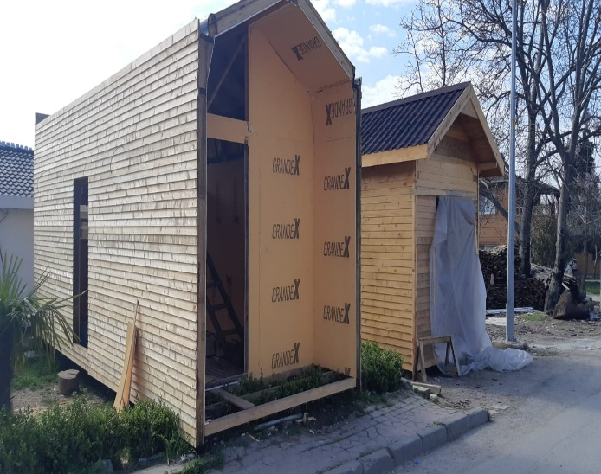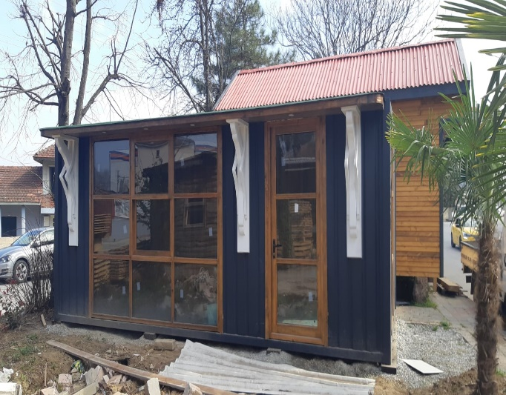

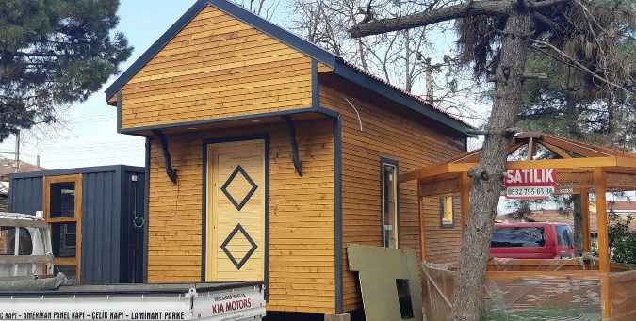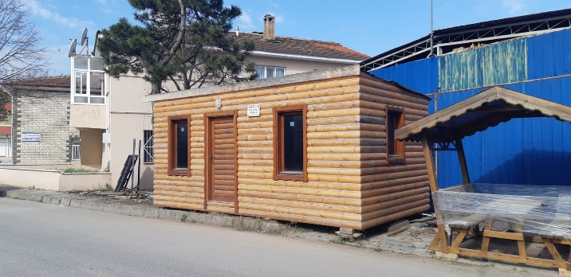

**Şekil 2.** Yalova bölgesinden minik ev imalathaneleri (orijinal)

**Emlakçılar**

Görüştüğümüz emlakçıların üçü de 1-2 dönüm ve altı yerlere olan talep artışını doğruladı. Ancak bu tür yerleri bulmanın zor olduğunu, bulunsa dahi genellikle hisseli statüde arsalar olduklarından, alıcıların risk almaktan korktuklarını ve fiyatların yüksek olmasının da alıcılar için diğer bir caydırıcı unsur olduğunu belirttiler.

Bir emlakçı tarla statüsündeki yerlere verilen %5 yapı izninin 5 dönümün altındaki yerler için geçerli sayılmadığını yani arsanız 5 dönümün altında ise ilçe belediyesinin buraya yapı yapmanıza izin vermeyeceğini belirtti.

**Belediyelerle Yapılan Görüşmeler**

Karamürsel İlçe Belediyesi imar yetkilisi bu tür yapı sayısındaki artışı doğrulamış, bağlı oldukları Kocaeli Büyükşehir Belediyesi’nden daha sağlıklı bilgi alabileceğimiz belirtilmiştir. Büyükşehir Belediyesi imar başkanlığıyla yapılan görüşmede, hareketli olmayan her türlü barınma aracının (konteyner dahil) yapı statüsünde değerlendirildiğini ve imar ruhsatı alınması gerektiği, vatandaşlardaki kafa karışıklığının imar mevzuatının bilinmemesi kaynaklı olduğunu, büyükşehir belediyesinin vatandaşlara imar ruhsatı almaları için gerektiğinde bedelsiz proje hazırlayarak yardımcı olduğunu, ayrıca tarla statüsündeki yerlere 5 dönümün altında olsalar dahi %5 imar izni verildiğini, belediyenin amacının gözü rahatsız eden çok iptidai malzemelerle inşa edilen kaçak yapıları engellemek olduğunu, özellikle Kandıra bölgesinde, İstanbul’a yakın oluşu ve arsa fiyatlarının nispeten ucuz olması sebebiyle bu tür yapıların çok arttığının gözlendiğini, belediyenin ruhsat koşullarını yerine getiren, düzgün yapılmış, göze hoş gelen minik evlerle, prefabrik yapılarla hiçbir probleminin olmayacağını belirtmişlerdir.

Ayrıca ruhsatsız yapılara verilen cezaların daha önce yapının metrekaresi bazında hesaplanırken, yeni uygulamaya giren yönetmeliğe göre cezanın yapının bulunduğu arsanın metrekaresine göre hesap edildiği ve bu nedenle vatandaşların kanunlara uymamaları durumunda eskisinden çok daha yüksek para cezalarıyla karşılaşabilecekleri de eklenmiştir.

**Sonuç**

Pandemi yasak ve kısıtlamalarının insanlardaki doğaya yakın olma arzusunu arttırdığını söyleyebiliriz. Yerel yönetimler (belediyeler) her ne kadar, iyi niyetli yaklaşımlar (belediyelerce kurulan hobi bahçeleri) sergileseler de rant amaçlı bazı oluşumların, verimli tarım arazilerini parselleyip, amacı sadece temiz havada vakit geçirip toprakla hobi amaçlı uğraşmak olan insanlara pazarlayarak bu kişilerin istemeden de olsa verimli arazilerin kaybına neden olmalarını engelleyememişlerdir. Bu konuda merkezi yönetimin de aslında var olan kanunları (Arazi Kullanım ve Toprak Koruma Yasası) istisnasız uygulama kararlılığı önem kazanmaktadır.

28 Ekim 2020’de Meclis’ten geçen torba yasayla hobi bahçesi düzenlemesi yasalaşmıştır. Yasaya göre verimli araziler üzerinde hobi bahçesi kurulamayacak, verimli arazileri satanlara 1-3 yıl hapis cezası verilecek. Yasanın yürürlüğe girmesinden sonra bahçe sahiplerine cezalar kesilmeye ve yıkımlar yapılmaya başlandı. Bahçe sahipleri mağdur olduklarını belirterek “bizi rantçılarla bir tutmasınlar, yasalar çerçevesinde paramızı yatırdık, bu bahçeleri satın aldık, en basit hobi bahçesi, arsa payı, çiti, prefabrik evi, ağaçları vs toplamda minimum 100 000 TL civarıdır. Bu alanların yıkımı insanların emek ve birikimini yok etmektir” diyorlar.

Ayrıca bu bahçelerin bir kısmı da son imar affı kanunundan yararlandı. Bu durumda yüzlerce hobi bahçesinin bulunduğu alanlardan yıkım nasıl gerçekleşecek ya da bu bahçelerden sadece imar affından yararlanmayanları yıkmak ne kadar anlamlı olacak?

Yerel yönetimlerin bu konuda Dünya’daki başarılı uygulamaları da inceleyerek insanları mağdur etmeden onların doğada olma gereksinimini karşılayacak ve çevreye zarar vermeden bu arzularını gerçekleştirmelerini sağlayacak birçok faktörü (sağlık, güvenlik, ulaşım, haberleşme) dikkate alan nizam ve yönetmeliklere ihtiyaç olduğu açıktır.

Yapılan çalışma gösterdi ki ne yerel yönetimler ne de bu işe niyetlenenler henüz bu yeni durumun getiri ve götürülerini tam olarak belirleyememiştir. Yerel yönetimler toplumu bu konuda daha çok bilgilendirmeli, yol gösterici olmalı, sürdürülebilir ve çevre duyarlı bir yaklaşım belirlenmelidir.

Doğaya özlem duyan insanların bu amaçlarını gerçekleştirebilmek için gereken bilgilere kolayca ulaşabileceği bir yöntem bulunmalı.

**Kaynaklar:**

Tiny House Nedir? Tiny House Hakkında Bilmeniz Gerekenler. (2021, 14 Mart). Erişim adresi https://www.hanehouse.com/tiny-house-nedir/

Tiny House Hareketi Tüm Dünyada Neden Trend Oldu? (2021, 8 Nisan). Erişim adresi https://www.hanehouse.com/tiny-house-hareketi-kucuk-ev-akimi-nedir/

Tiny House Hareketi ve Tiny House Nedir? (2020, 11 Eylül). Erişim adresi https://www.yesilodak.com/tiny-house-hareketi-ve-tiny-house-nedir-

Evden Çalışma Hakkındaki Şaşırtıcı Gerçek. (t.y.) Erişim adresi https://www.regus.com/work-turkey/tr-tr/surprising-truth-working-home/

Luk, G. and Brown, A. Continued Globalization will Drive the Growth of Mobile Workers in All Regions. (2016, 9 Kasım) Erişim adresi https://www.strategyanalytics.com/strategy-analytics/news/strategy-analytics-press-releases/strategy-analytics-press-release/2016/11/09/the-global-mobile-workforce-is-set-to-increase-to-1.87-billion-people-in-2022-accounting-for-42.5-of-the-global-workforce#.Wv28O0gvw2w

Lucas, S. One-Third of Employees Will Be Working From Home in 10 Years. Is Your Remote Worker Policy Ready? In 10 Years, One-Third Of Us Will Be Working From Home. You Need A Policy Today. (2018, 1 Mart). https://www.inc.com/suzanne-lucas/survey-most-companies-lack-a-telecommuting-policy-heres-how-to-get-yours-started.html

Lipman, V. Are Remote Workers Happier And More Productive? New Survey Offers Answers. (2016, 2 Mayıs). Erişim adresi https://www.forbes.com/sites/victorlipman/2016/05/02/are-remote-workers-happier-and-more-productive-new-survey-offers-answers/?sh=7f3d70266663